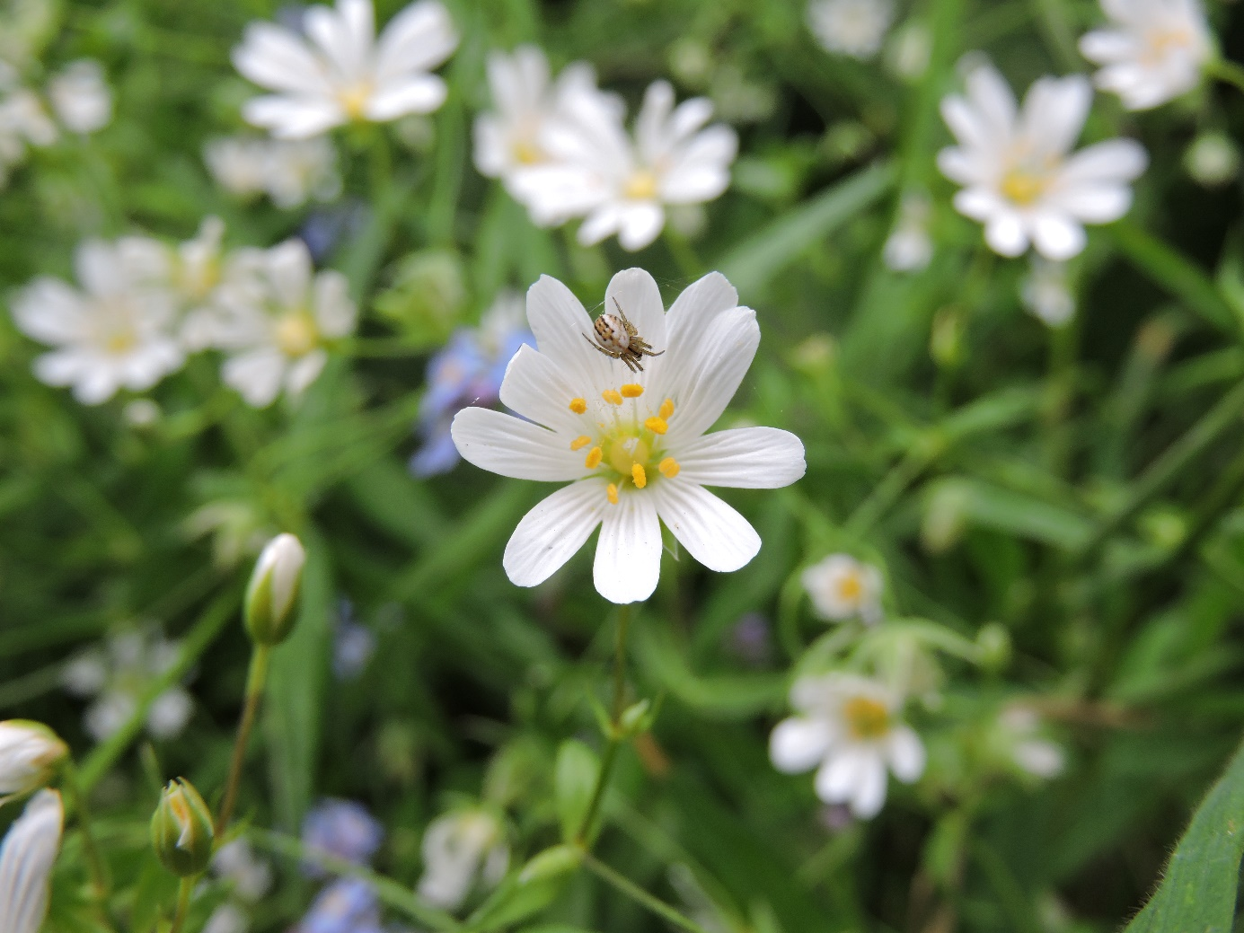
Pétales soudés à la base
Symétrie radiale = actinomorphie
= Fleur hermaphrodite
+
10 étamines
Ovaire supère

